Reflexiono

Sobre

Mi Conducta

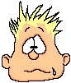

¡¡¡Quiero tener muy buen comportamiento!!!

